

**МИНОБРНАУКИ РОССИИ**

**федеральное государственное бюджетное образовательное учреждение**

**высшего образования**

**«Московский государственный технологический университет «СТАНКИН»**

**(ФГБОУ ВО «МГТУ «СТАНКИН»)**

|  |  |
| --- | --- |
| **Институт  информационных технологий** | **Кафедра информационных систем** |

|  |  |  |
| --- | --- | --- |
| **Основная образовательная программа 09.03.02 «Информационные системы и технологии»**  **Отчет по дисциплине «Системы поддержки принятия конструкторско-технологических решений»** | | |
| **по лабораторной работе №2**  **«Построение 2D чертежа в трех видах»**  **Вариант №20** | | |
|  | | |
|  | | |
| **Проверил**  **преподаватель** |  | **Михайлуца Н.А.** |
|  |  |  |
| **Выполнил**  **студент группы ИДБ-22-06** |  | **Мустафаева П.М.** |

**ОГЛАВЛЕНИЕ**

ЦЕЛЬ РАБОТЫ 3

ВХОДНЫЕ ДАННЫЕ 4

ХОД РАБОТЫ 5

ВЫВОД 10

# **ЦЕЛЬ РАБОТЫ**

Построение 2D чертежа в программе T-Flex CAD заключается в создании модели объекта на основе его двухмерного изображения. Это позволяет увидеть объект в пространстве, оценить его размеры и форму, а также проверить его функциональность и соответствие заданным требованиям.

# **ВХОДНЫЕ ДАННЫЕ**

|  |  |  |  |
| --- | --- | --- | --- |
| № варианта | d | n | m |
| 20 | 34 | 26 | 35 |

# **ХОД РАБОТЫ**

1. После создания нового проекта и указания данных чертежа, были добавлены необходимые переменные согласно индивидуальному заданию, для дальнейшего их использования (рис. 1).

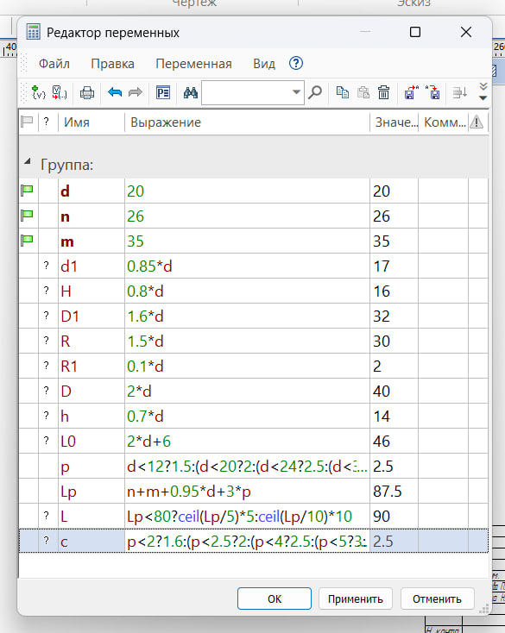

Рис. 1. Добавление переменных

1. Для определения примерного расположения видов болта был размечен лист с помощью прямых, на пересечении которых будут располагаться: слева – вид справа, по центру – главный вид и справа – вид слева (рис. 2).

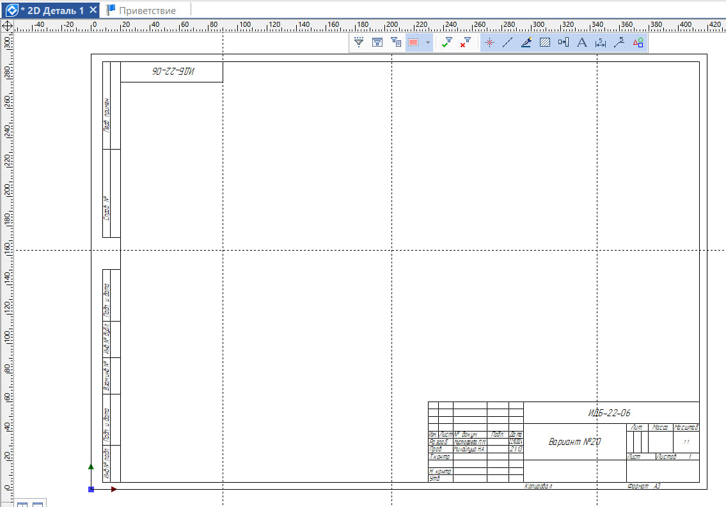

Рис. 2. Построение основных линий

1. На правом пересечении была построена окружность с диаметром D (рис. 3).

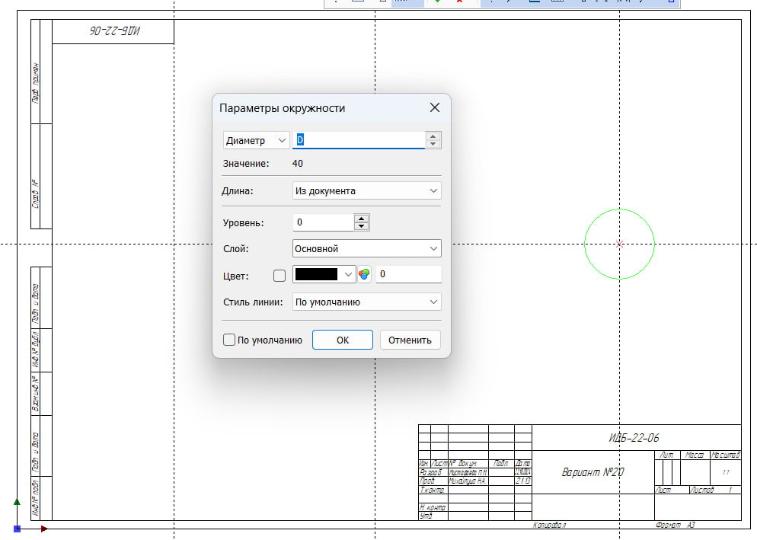

Рис. 3. Построение окружности

1. Далее были построены две горизонтальных линии, касающиеся окружности (рис. 4).

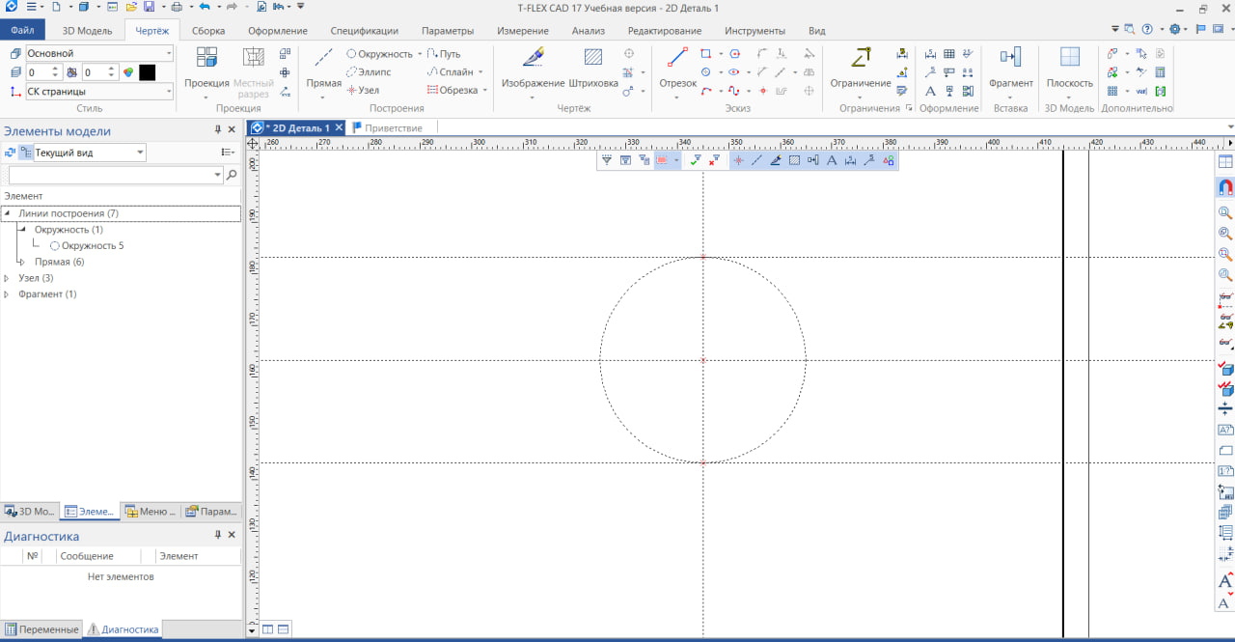

Рис. 4. Касательные к окружности

1. На пересечениях вертикальной прямой и двух касательных были проведены 4 прямые под углами 30 и -30 градусов, являющиеся сторонами будущей головки болта (рис. 5).

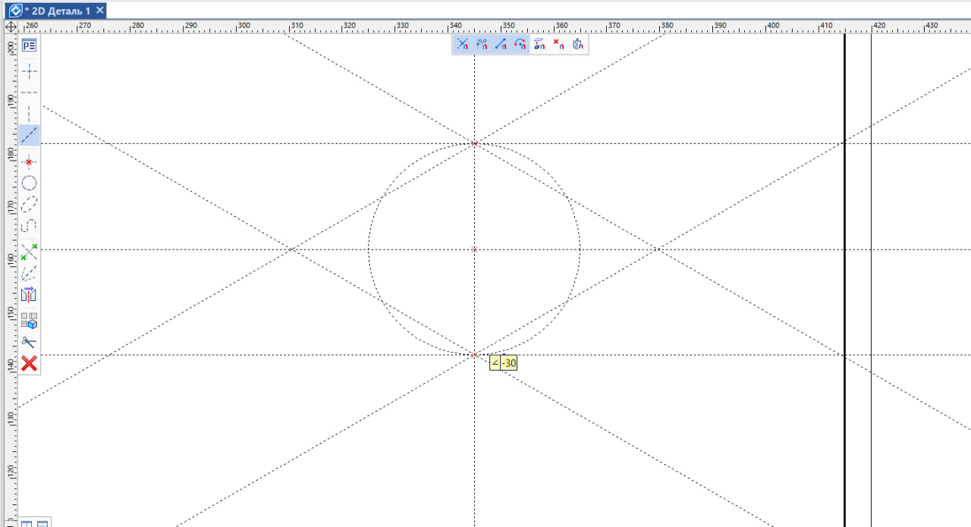

Рис. 5. Линии под углами 30 и -30 градусов

1. Для конечного изображения шестиугольника были проведены две дополнительные вертикальные прямые, которые построены через точки пересечения прямых под углами 30 и -30 градусов и окружностью (рис. 6).

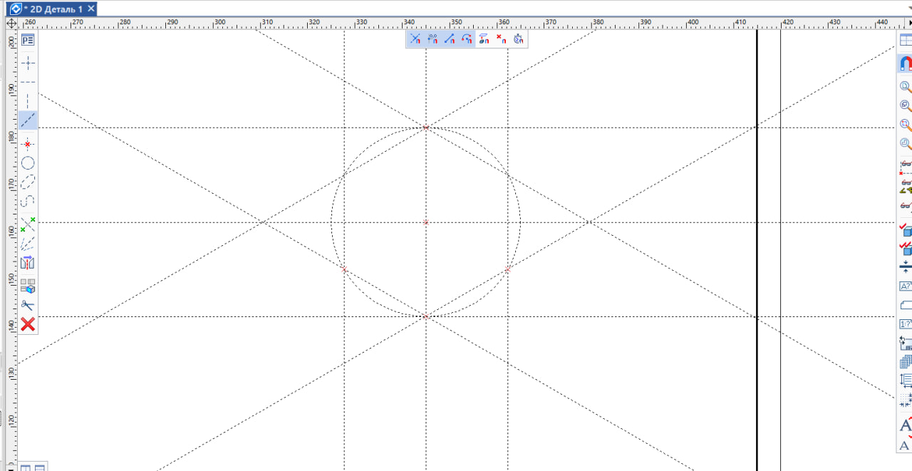

Рис. 6. Дополнительные прямые

1. После завершения построения прямых, был обведен шестиугольник, являющийся чертежом головки болта (рис. 7).

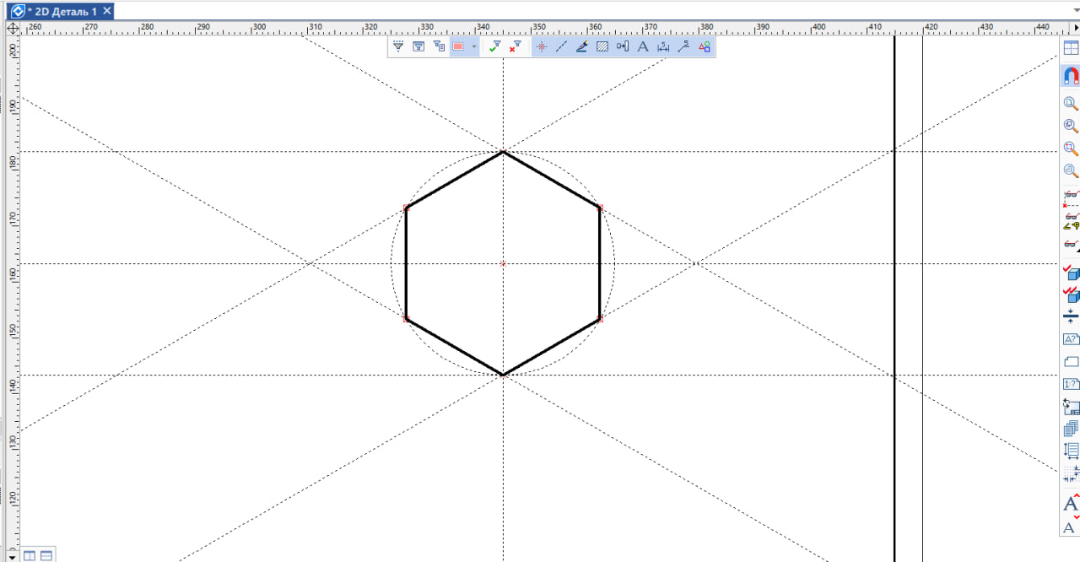

Рис. 7. Формирование шестиугольника

1. На данном этапе были проведены 2 горизонтальные прямые, проходящие через точки касания шестиугольника и окружности (рис. 8).

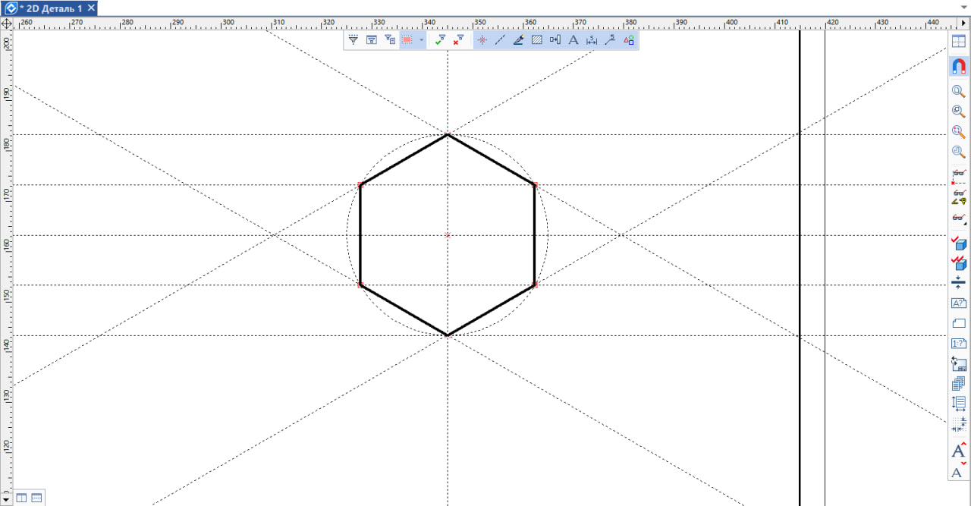

Рис. 8. Дополнительные прямые

1. Далее была построена окружность с диаметром D1, обведена с помощью «Изображение» и достроены две горизонтальные прямые, которые являются касательными к внутренней окружности (рис. 9).

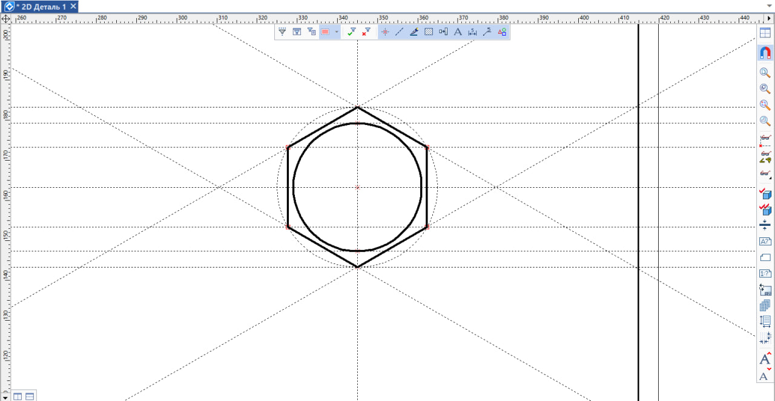

Рис. 9. Формирование окружности, вписанной в шестиугольник

1. С помощью объекта «Отрезок» со штрихпунктирной линией были построены оси для окружности (рис. 10). На этом этапе построение вида слева было завершено.

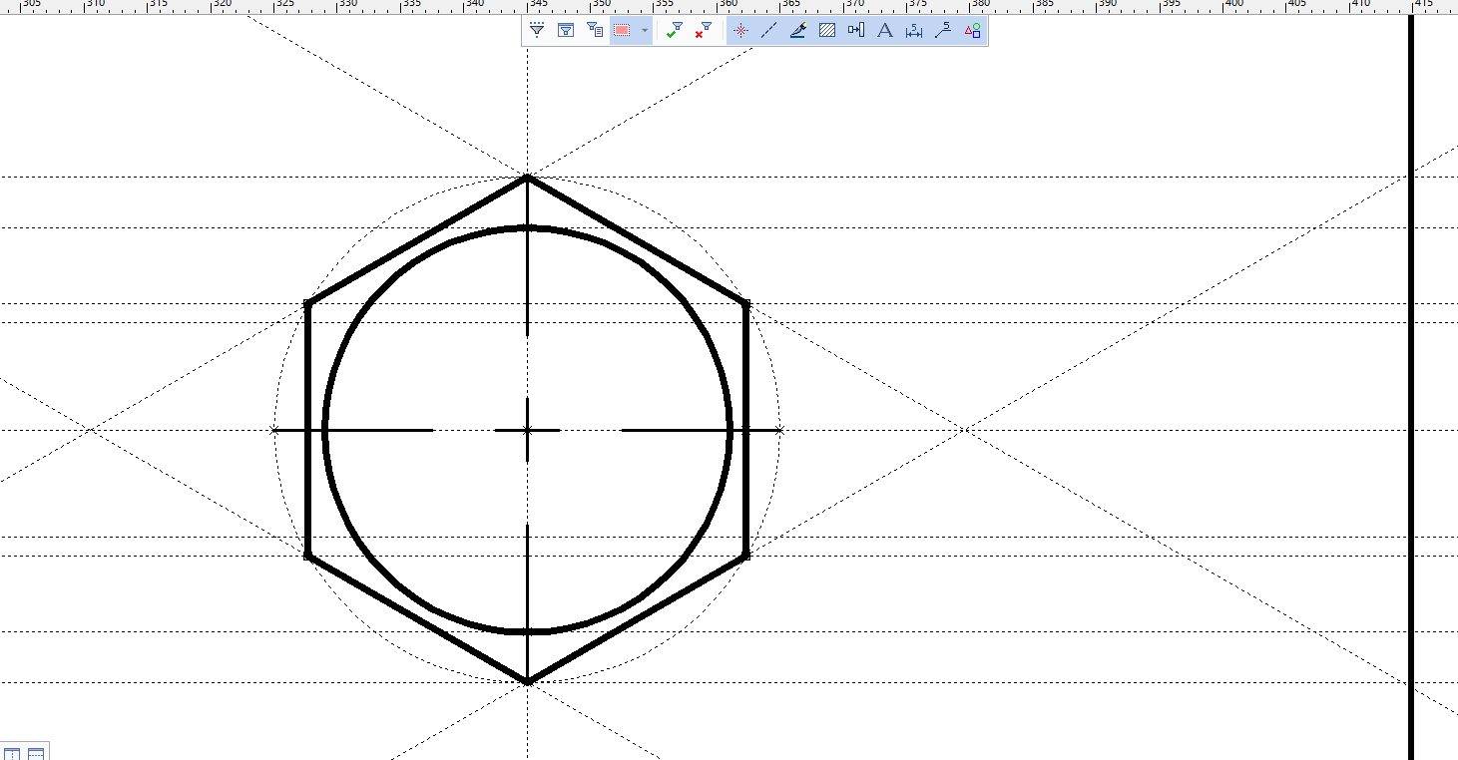

Рис. 10. Построение осей окружности

1. Построение вида справа. На пересечении горизонтальной основной линии и самой левой вертикальной были построены две окружности с диаметрами d и d1 (рис. 11).

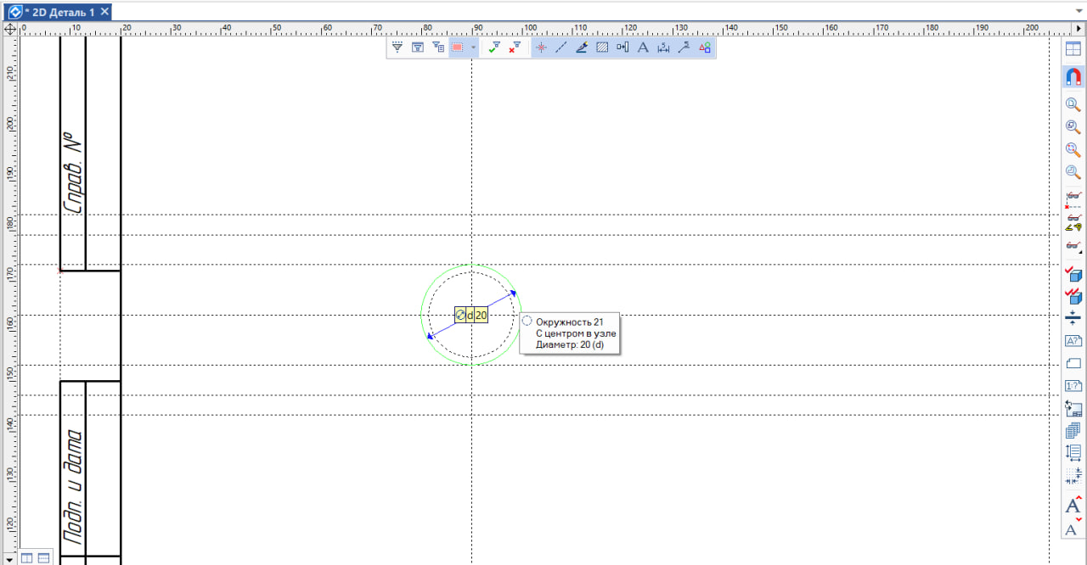

Рис. 11. Построение окружностей для вида справа

1. Проведенные прямые, касающиеся внутренне окружности и обводка внешней окружности представлены на рис. 12.

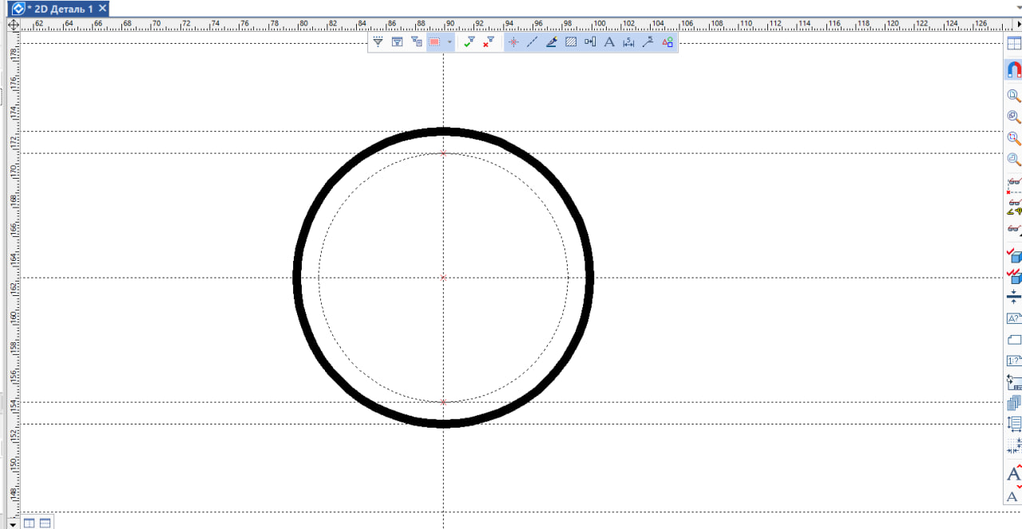

Рис. 12. Формирование окружности и дополнительные построения

1. На данном этапе был изменен тип линии на тонкую и обведены 3/4 окружности, а также были добавлены оси окружности с помощью объекта «Оси» (рис. 13). Построение вида справа завершено.

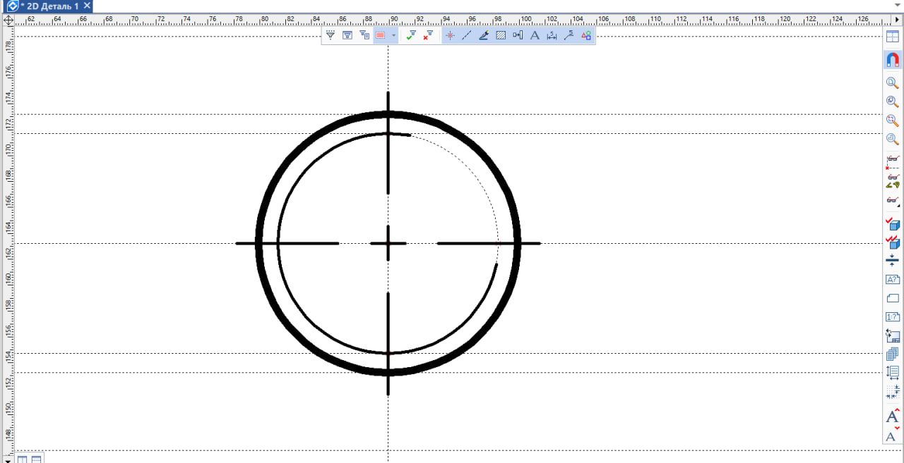

Рис. 13. Построение осей окружности

1. Построение главного вида. Для начала была построена линия на расстоянии h, левее от центральной вертикальной линии с помощью объекта «Прямая» и пункта «Выбрать прямую привязки» и линия правее на расстоянии L (рис. 14).

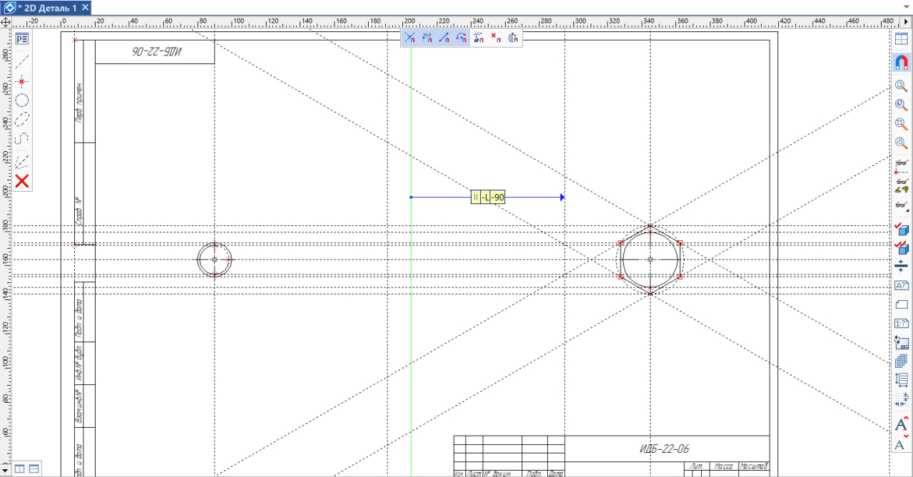

Рис.14. Построение вертикальной прямой

1. Далее была построена прямая на расстоянии L0 левее от новой прямой (рис. 15).

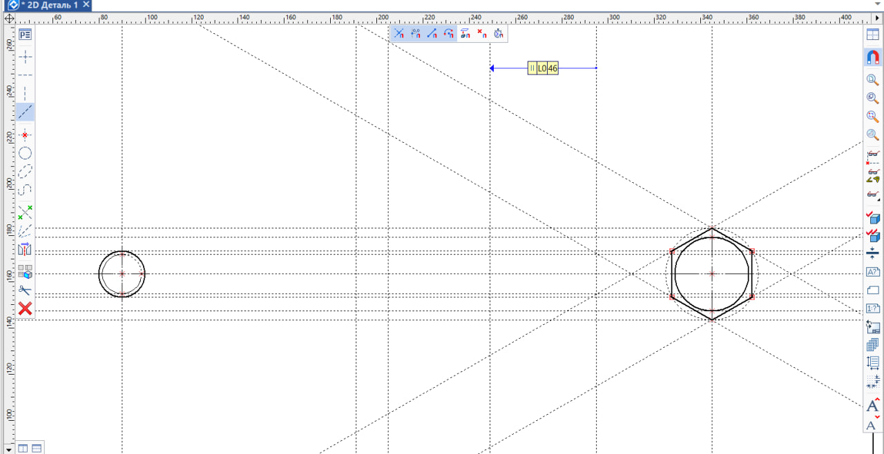

Рис. 15. Построение вертикальной прямой

1. Результат построения линии под углом 60 градусов, построенной на пересечении крайней левой вертикальной линии главного вида и горизонтальной, касающейся внутренней окружности на виде слева представлен на рис. 16.

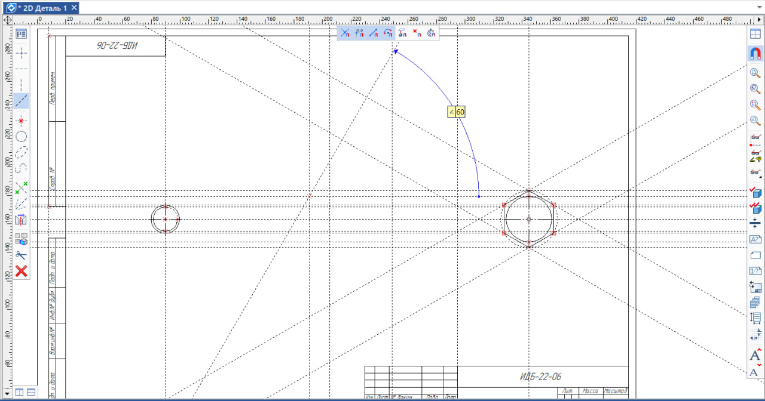

Рис. 16. Построение прямой под углом 60 градусов

1. Далее, с помощью объекта «Прямая» и пункта «Выбрать ось симметрии» была построена симметричная прямая прямой из п.16 (рис. 17).

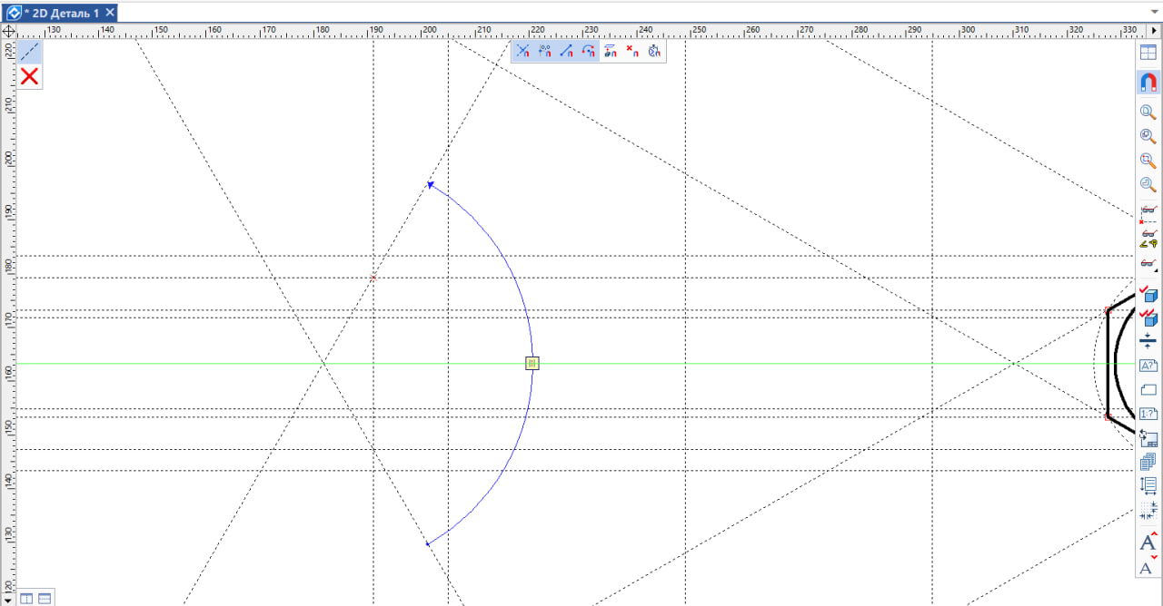

Рис. 17. Построение симметричной прямой

1. При помощи объекта «Изображение» был обведен контур будущего болта (рис. 18).

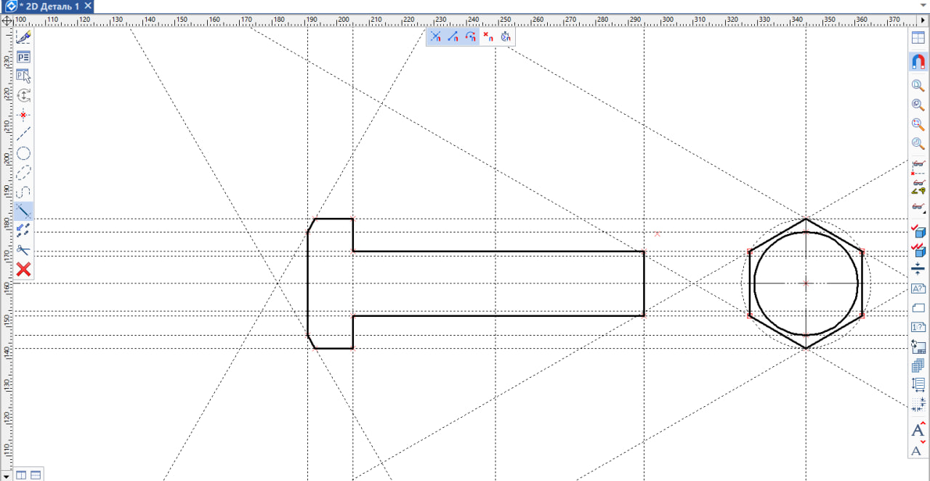

Рис. 18. Контур болта

1. С помощью объекта «Окружность» и пункта «Окружность, проходящая через узел» была построена окружность с радиусом R от начала болта, с центром на главной вертикальной прямой (рис. 19).

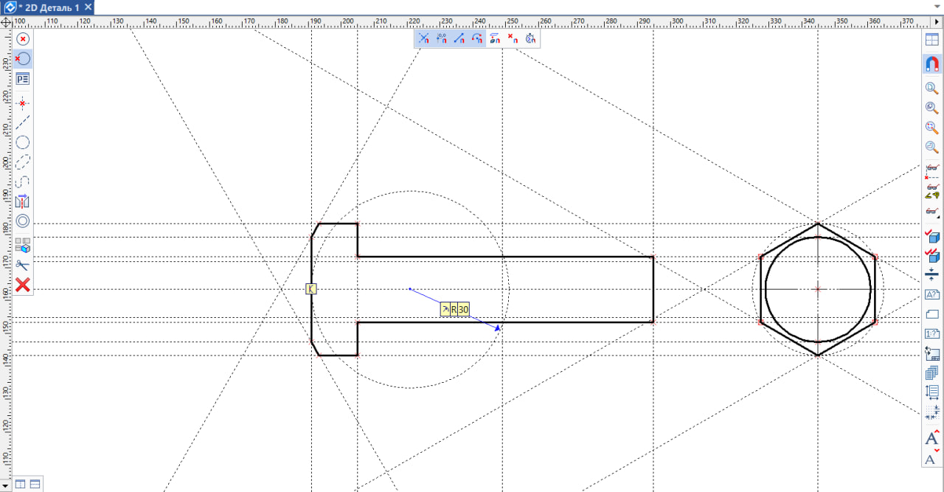

Рис. 19. Построение вспомогательной окружности

1. Далее была обведена часть окружности и отрезки. Результат представлен на рис. 20.

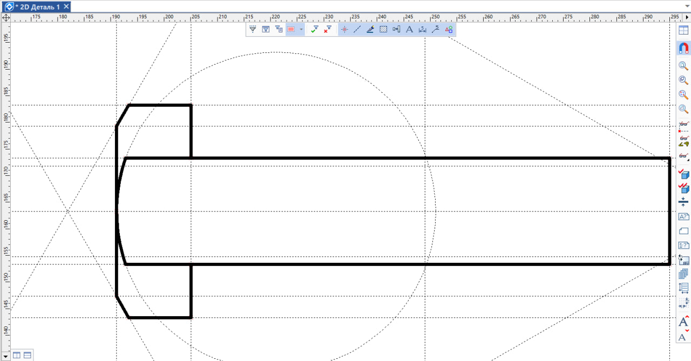

Рис. 20. Обведение достроенных элементов

1. На данном этапе были достроены две окружности через узел, с выбором двух граней болта и узла пересечения предыдущей окружности (рис. 21.).

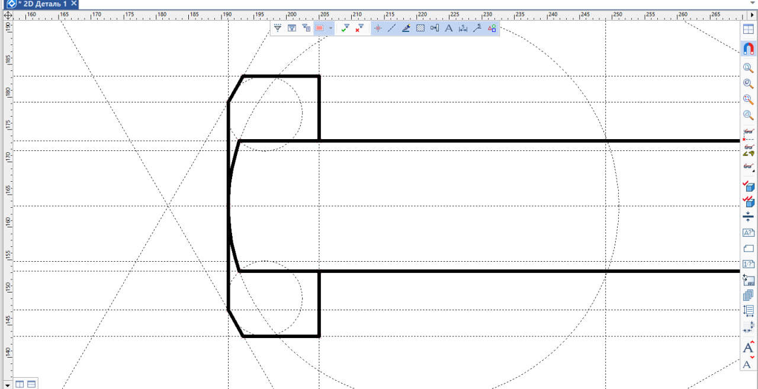

Рис. 21. Построение дополнительных окружностей

1. Далее, применяя объект «Фаска» с заданным параметром с, достраиваем правую часть болта. Также при помощи объекта «Фаска» с параметром R1, достраиваются две окружности в углах между основанием и шляпкой болта. Обводим достроенные части и обозначаем резьбу с помощью тонкой линии (рис. 22).

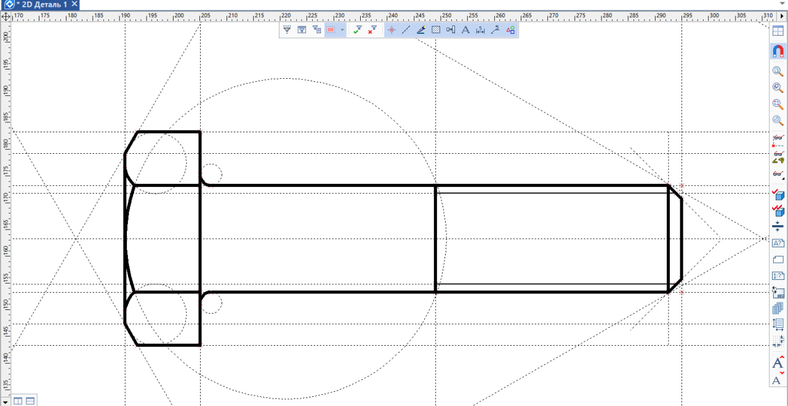

Рис. 22. Вид болта после дополнительных построений

1. А также была добавлена ось, с помощью штрихпунктирной линии (рис. 23).

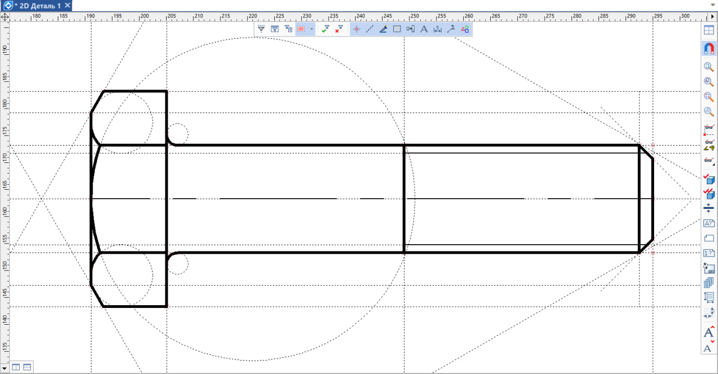

Рис. 23. Добавление оси

1. На данном этапе были выбраны слои для штриховки для главного вида, вида слева и вида справа (рис. 24).

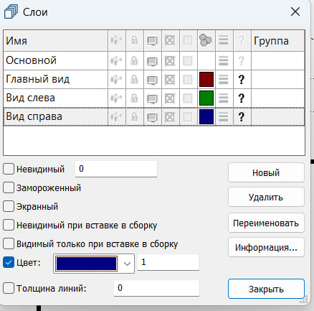

Рис. 24. Параметры слоев для штриховки

1. После применения слоев были добавлены вектора привязки для трех видов. Результат представлен на рис. 25-27.

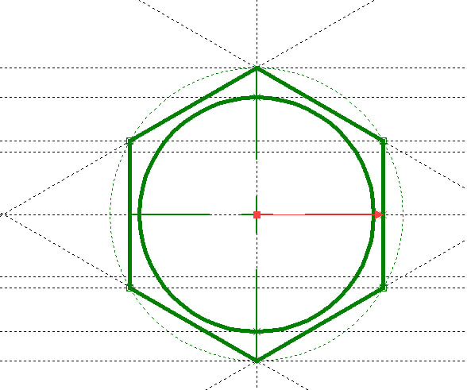

Рис. 25. Вектор привязки для вида слева

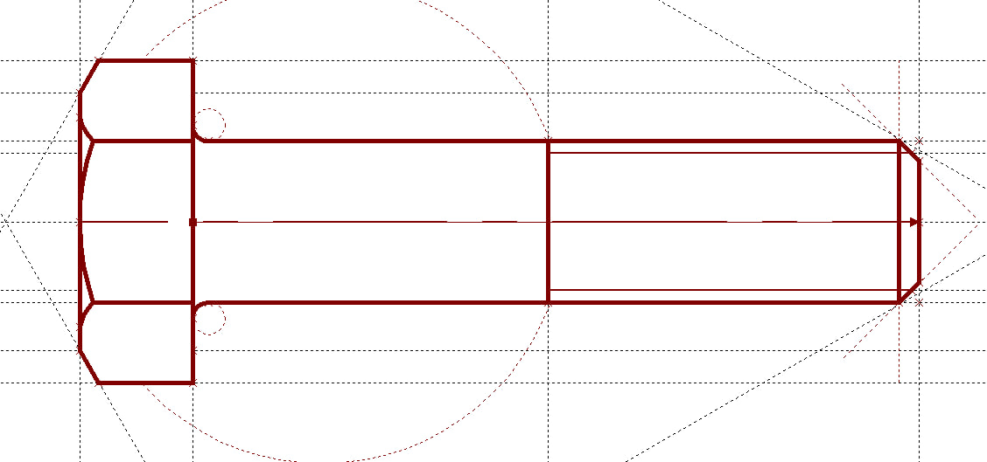

Рис. 26. Вектор привязки для главного вида

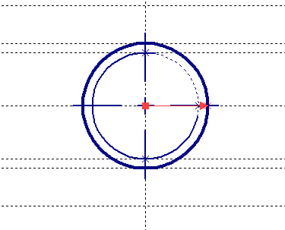

Рис. 27. Вектор привязки для вида справа

1. Результат построения представлен на рис. 28-29.

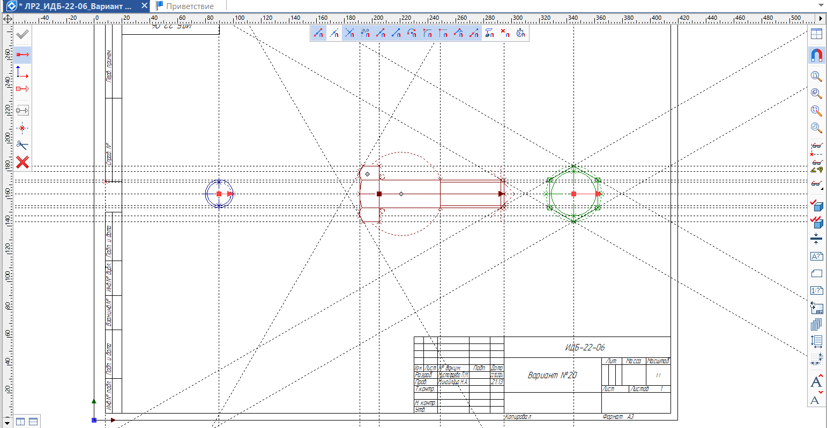

Рис. 28. Финальный чертеж

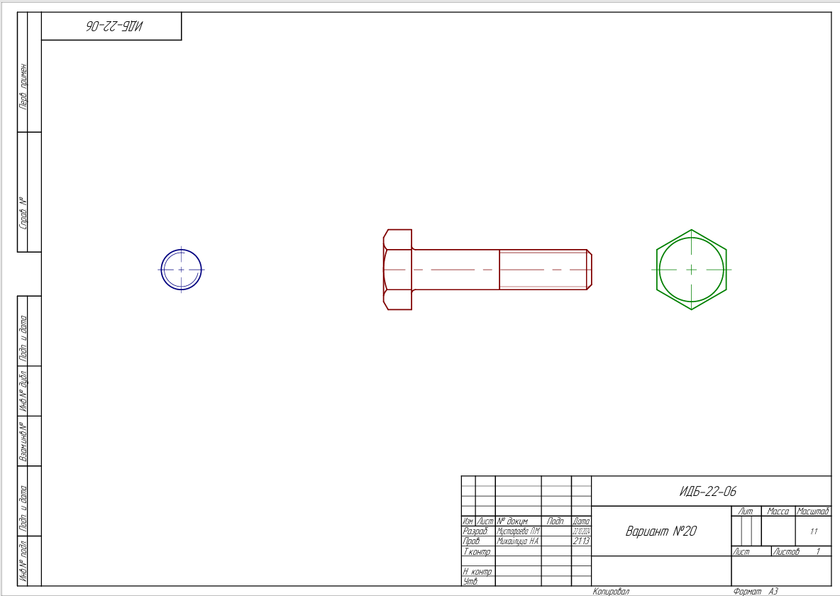

Рис. 29. Финальный чертеж без линий построения

**ВЫВОД**

В ходе лабораторной работы были изучены навыки построения 2D чертежа в программе «T-FLEX CAD 17», а также применены на практике. В результате был построен чертеж объекта в разных плоскостях. Также были использованы функции для настройки параметров чертежа, формата и подписей.